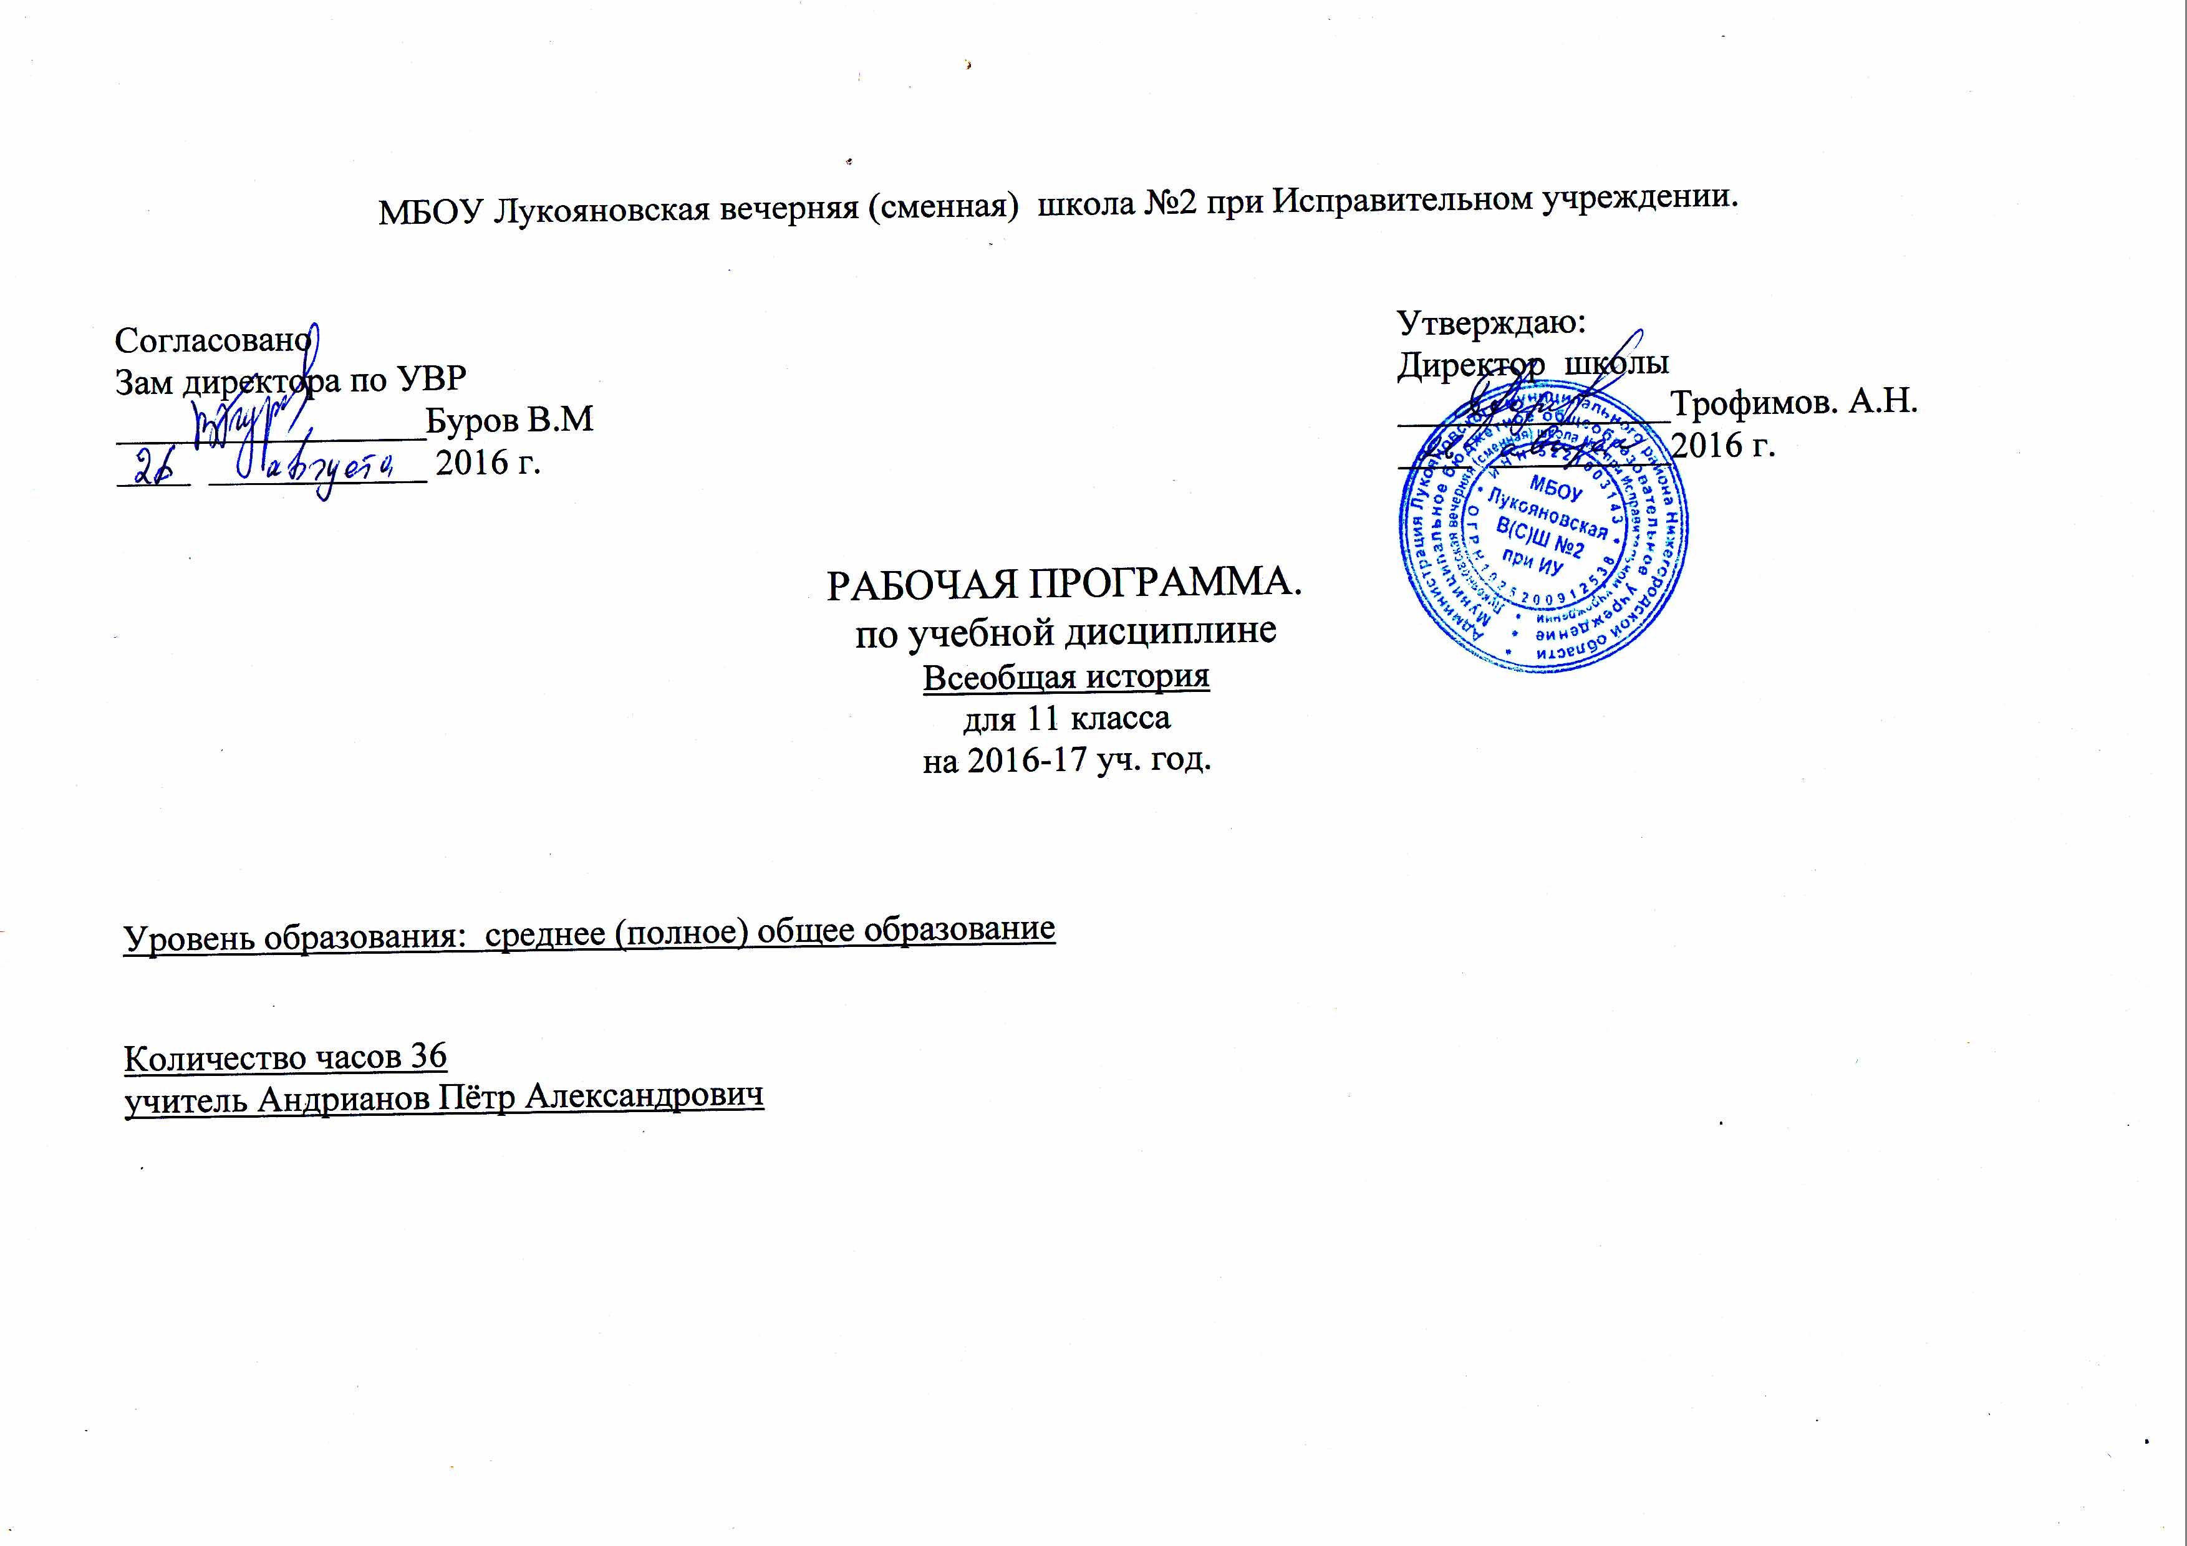

ПОЯСНИТЕЛЬНАЯ ЗАПИСКА
Рабочая программа составлена на основе:
- авторских программ :
-Н.В. Загладин, Х.Т. Загладина «Программа курса и тематическое планирование» к учебнику Н.В. Загладина, Н.А. Симония «Всеобщая история. 10 класс». Для 10 класса общеобразовательных учреждений Москва «Русское слово» 2014.

Изучение истории на ступени среднего (полного) общего образования на базовом уровне направлено на достижение следующих целей:
- воспитание гражданственности, национальной идентичности, развитие мировоззренческих убеждений учащихся на основе осмысления ими исторически сложившихся культурных, религиозных, этнонациональных традиций, нравственных и социальных установок, идеологических доктрин;
- развитие способности понимать историческую обусловленность явлений и процессов современного мира, определять собственную позицию по отношению к окружающей реальности, соотносить свои взгляды и принципы с исторически возникшими мировоззренческими системами;
- освоение систематизированных знаний об истории человечества, формирование целостного представления о месте и роли России во всемирно-историческом процессе;
- овладение умениями и навыками поиска, систематизации и комплексного анализа исторической информации;
- формирование исторического мышления – сопоставлять различные версии и оценки исторических событий и личностей, определять собственное отношение к дискуссионным проблемам прошлого и современности.
Умк:
- Загладин Н.В., Симония Н.А. Всеобщая история с древнейших времен до конца XIXв.: Учебник для 10 класса. – М.: «Русское слово», 2011 г.
Место предмета в базисном учебном плане
Основные содержательные линии учебной рабочей программы в 11 классе реализуются в рамках двух курсов – «Всеобщей истории»(72часов). (36 в 10 и 36 в 11 классе).
Рабочая программа рассчитана на 36 учебных часов, из расчета 1 часа в неделю в 11 классе.

ТРЕБОВАНИЯ К УРОВНЮ ПОДГОТОВКИ УЧАЩИХСЯ

В результате изучения истории на базовом уровне учащиеся должны
знать/понимать
• основные факты, процессы и явления, характеризующие целостность и системность отечественной и всемирной истории;
• периодизацию всемирной и отечественной истории;
• современные версии и трактовки важнейших проблем отечественной и всемирной истории;
• историческую обусловленность современных общественных процессов;
• особенности исторического пути России, ее роль в мировом сообществе;
уметь
• проводить поиск исторической информации в источниках разного типа;
• критически анализировать источник исторической информации (характеризовать авторство источника, время, обстоятельства и цели его создания);
• анализировать историческую информацию, представленную в разных знаковых системах (текст, карта, таблица, схема, аудиовизуальный ряд);
• различать в исторической информации факты и мнения, исторические описания и исторические объяснения;
• устанавливать причинно-следственные связи между явлениями, пространственные и временные рамки
изучаемых исторических процессов и явлений;
• представлять результаты изучения исторического материала в формах конспекта.
- использовать приобретенные знания и умения в практической деятельности и повседневной жизни для определения собственной позиции по отношению к явлениям современной жизни, исходя из их исторической обусловленности;
• использования навыков исторического анализа при критическом восприятии получаемой извне социальной информации;
• соотнесения своих действий и поступков окружающих с исторически возникшими формами социального поведения;
• осознания себя как представителя исторически сложившегося гражданского, этнокультурного,
конфессионального сообщества, гражданина России.

использовать приобретенные знания и умения в практической деятельности и повседневной жизни
для:
- определения собственной позиции по отношению к явлениям современной жизни, исходя из их исторической обусловленности;
- использования навыков исторического анализа при критическом восприятии получаемой извне социальной информации;
- соотнесения своих действий и поступков окружающих с исторически возникшими формами социального поведения;
- осознания себя как представителя исторически сложившегося гражданского, этнокультурного, конфессионального сообщества, гражданина России.
Содержание программы.

Раздел 1 ИСТОРИЯ КАК НАУКА. МЕНЯЮЩИЙСЯ ОБЛИК МИРА: ОПЫТ ОСМЫСЛЕНИЯ Пути и методы познания истории. Этапы развития исторического знания. У истоков исторической науки. Историческая наука античного мира. Историческая наука в Средние века и Новое время. Историческая наука в 20 веке. Исторические источники. Закономерности и случайности в жизни народов. Религиозно-мистические взгляды на историю. Проблема движущих сил исторического развития в философии 18-19 вв. Становление и развитие материалистических взглядов на мир. Теории исторического развития. Проблемы периодизации всемирной истории. Принципы периодизации всемирной истории. Этапы развития человечества. Периодизация Новейшей истории.
Раздел 2 Позднее Средневековье: Европа на рубеже Нового времени (XVI – начало XVII в.)
Европа в раннее Новое время (позднее Средневековье) Новое время: эпоха перемен. Модернизационные процессы в Новое время. Великие географические открытии. Завоевание Америки. Открытие Америки. Создание первых колониальных империй. Колонизация Северной Америки. Итоги колониальной политики. Западная Европа: социально-экономические и духовные факторы модернизации. Эпоха Реформации. Переход к мануфактурному производству. Начало реформации. Первые религиозные войны в Европе. Контрреформация в Европе. Абсолютизм, религиозные войны и новая система международных отношений в Европе. Абсолютистские монархии в Западной Европе. Обострение противоречий в Европе вначале 17 в. Тридцатилетняя война.
Раздел 3 НОВОЕ ВРЕМЯ: Эпоха европейского господства Время революционных потрясений и перемен Первые буржуазные революции. Предпосылки и итоги буржуазных революций. Революция 1566-1609 гг. в Нидерландах. Обострение противоречий в английском обществе начала 17 века. Революция в Англии. Эпоха Просвещения и просвещенный абсолютизм. Политический идеал просветителей Англии и Франции. Просвещенный абсолютизм. Война за независимость в Северной Америке. Колонии Англии в Северной Америке в 18 веке. Война за независимость и образование США. Утверждение демократии в США. Великая фрaнцузская революция и ее последствия для Европы. Кризис абсолютизма и начало революции во Франции. Конвент и якобинская диктатура во Франции. Термидорианская диктатура и Директория. Режим Н. Бонапарта. Революция во Франции и страны Европы.
Раздел 4 Страны Европы и Америки в конце XVIII – XIX в. Промышленный переворот в Англии и его последствия. Социально-экономические предпосылки промышленного переворота. Особенности политического развития Англии в эпоху промышленного переворота. От мануфактурного к промышленному производству. Развитие английского общества в конце 18 века. Европа: противоречия промышленной эпохи. Рост промышленного производства. Проблемы социального развития промышленных стран. Идейно-политическое развитие стран Западной Европы XIX в. Либерализм 19века. Консервативная идеология. Утопический социализм. Марксизм и рабочее движение. Идеология национализма. Наука и искусство в XVIII—XIX вв. Развитие естественнонаучных знаний. Литература 18- 19 вв. Реализм в искусстве. Страны Континентальной Европы в период промышленного переворота.

Раздел 5 Страны Азии и Африки в Новое время.
наступление колониальной системы. Ослабление Османской империи. Британское завоевание Индии. Китай: на пути самоизоляции. Колониализм и кризис «традиционного общества» в странах Востока. Восточный вопрос и Крымская война. Индия под властью англичан. «Опиумные войны» и закабаление Китая. Япония: опыт модернизации.
Раздел 6 Эволюция системы международных отношений в Новое время.
Вестфальская система миропорядка. Международные отношения второй половины 19 в.: соперничество национальных государств.
Учебно-тематический план
№ | Наименование раздела | Количество часов
1 | Вводный раздел. История как наука. | 2
2 | Позднее Средневековье: Европа на рубеже Нового времени (XVI – начало XVII в.) | 9
3 | Время революционных потрясений и перемен | 8
4 | Страны Европы и Америки в конце XVIII – XIX в. | 8
5 | Страны Азии и Африки в Новое время. | 5
6 | Эволюция системы международных отношений в Новое время. | 2
+ | Повторение | 2

Календарно-тематическое планирование курса ВСЕОБЩЕЙ ИСТОРИИ. 11 КЛАСС.

№урока | Тема урока | Тип урока | Виды контроля | Дата проведения  по плану | Дата проведения  фактическая | Д/З
 | Вводный раздел. История как наука. (2 часа) |  |  |  |  | Вв., п.1
1 | Вводный урок. | Вводная лекция | Фронтальный | 5.09 |  | §1
2 | История и проблемы ее познания. | Лекция с элементами проблемной беседы | Устный опрос индивидуальный, фронтальный | 12.09
 | Позднее Средневековье: Европа на рубеже Нового времени (XVI – начало XVII в.) 9ч.
3 | Новое время: эпоха перемен | Комбинированный | Устный опрос индивидуальный, фронтальный | 19.09 |  | §26
4 | Великие географические открытия. | Урок-презентация | Тестирование | 26.09 |  | §27
5 | Завоевание Америки | Комбинированный | Устный опрос индивидуальный, фронтальный | 3.10
6 | Западная Европа: новый этап развития. | Комбинированный | Устный опрос | 10.10 |  | §28
7 | Эпоха Реформации | Урок-презентация | Тестирование | 17.10 |  | §29
8 | Становление христианской цивилизации. | Урок изучения нового материала | Анализ исторических документов | 24.10
9 | Абсолютизм в Западной Европе | Урок-презентация | Работа с проверочными карточками | 7.11 |  | §30
10 | Религиозные войны и новая система международных отношений в Европе | Урок-презентация | Работа с проверочными карточками | 14.11 |  | §31
11 | Повторение | Тестирование | Тестирование | 21.11
 | Время революционных потрясений и перемен (8ч.)
12 | Первые буржуазные революции | Комбинированный | Тестирование | 28.11
13 | Английская буржуазная революция | Урок-презентация | Тестирование | 5.12 |  | §32
14 | Эпоха Просвещения и просвещенный абсолютизм | Лабораторная работа с документами | Анализ исторических документов | 12.12 |  | §33
15 | Войны за независимость в Северной Америке в XVIII в. | Урок-презентация | Работа с проверочными карточками | 19.12 |  | §34
16 | Великая Французская буржуазная революция | Комбинированный | Устный опрос | 26.12 |  | §35
17 | Якобинская диктатура | Комбинированный | Устный опрос | 9.01 |  | §36
18 | Термидорианская диктатура и Директория | Урок-консультация | Устный опрос | 16.01
19 | Повторение | Зачёт | Зачёт | 23.01
 | Страны Европы и Америки в конце XVIII – XIX в. (8ч.)
20 | Промышленный переворот в Англии и его последствия. | Урок-презентация | Тестирование | 30.01 |  | §37
21 | Европа: противоречия промышленной эпохи | Комбинированный | Тестирование | 6.02 |  | §38
22 | Идейно-политическое развитие стран Западной Европы в XIX в. | Лекция с элементами проблемной беседы | Работа с проверочными карточками | 13.02 |  | §39
23 | Наука и искусство в XVIII – XIX в. | Урок-презентация | Тестирование | 20.02 |  | §40
24 | Страны Европы и промышленный переворот | Комбинированный | Тестирование | 27.02 |  | §41
25 | Центральная Европа в середине XIX в. | Комбинированный | Устный опрос | 6.03 |  | §42
26 | Страны Западного полушария в XIX в. | Комбинированный | Устный опрос | 13.03 |  | §43
27 | Повторение | Тестирование | Тестирование | 20.03
 | Страны Азии и Африки в Новое время. (5ч.)
28 | Мир Востока в конце XVIII в. | Комбинированный | Устный опрос | 3.04 |  | §44
29 | Индия под властью англичан. | Комбинированный | Устный опрос | 10.04
30 -31 | Китай, Япония | Урок-презентация | Тестирование | 17.04 |  | §45 46
32 | Повторение | Повторительно-обобщающий урок | Тестирование | 24.04
 | Эволюция системы международных отношений в Новое время. (2ч.)
33 | Восточный вопрос и Крымская война | Урок с опорой на видеоматериалы | Работа с проверочными карточками | 8.05 |  | §47
34 | Международные отношения в Новое время | Комбинированный | Устный опрос | 15.05 |  | §48
35-36 | Обобщающее повторение |  |  | 22.05-29.05

ФОРМЫ И СРЕДСТВА КОНТРОЛЯ

Основными видами контроля знаний, умений и навыков на данном этапе обучения являются:
- Устный опрос (собеседование)
- Исторические диктанты: понятийные (терминологические), хронологические, картографические, комплексные и др.
- анализ исторических источников. Отделение основной информации от второстепенной, критическое оценивание достоверности полученной информации, передача содержания информации адекватно поставленной цели (сжато, полно, выборочно), перевод информации из одной знаковой системы в другую (из текста в таблицу, из аудиовизуального ряда в текст и др.);
- тесты (однотипные, комплексные);

Оценка знаний предполагает учет индивидуальных особенностей учащихся, дифференцированный подход к организации работы в классе. Критерии оценки по истории являются следующие за устные ответы:
Оценка «5» - материал усвоен в полном объеме, изложение логично, основные умения сформированы и устойчивы, выводы и обобщения точны и связаны с современной действительностью.
Оценка «4» - в усвоении материала незначительные пробелы, изложение недостаточно систематизированное, отдельные умения недостаточно устойчивы, в выводах и обобщениях имеются некоторые неточности.
Оценка «3» - в усвоении материала имеются пробелы, он излагается не систематизировано, отдельные умения недостаточно сформулированы, выводы и обобщения аргументированы слабо, в них допускаются ошибки.
Оценка «2» - основное содержание материала не усвоено, выводов и обобщений нет.
За письменные работы:
Оценка "5" - 81-100% выполненных заданий
Оценка "4" - 61-80%
Оценка "3" - 41-60%

ПЕРЕЧЕНЬ УЧЕБНО-МЕТОДИЧЕСКИХ СРЕДСТВ ОБУЧЕНИЯ.

1.Н.В. Загладин, Х.Т. Загладина. «Программа курса и тематическое планирование» к учебнику Н.В. Загладина, Н.А. Симония «Всеобщая история. 10 класс». Для 10-11 класса общеобразовательных учреждений Москва «Русское слово» 2014.
2. Загладин Н.В., Симония Н.А. Всеобщая история с древнейших времен до конца XIX в.: Учебник для 10-11 класса. – М.: «Русское
слово».

3. Н. В. Зайцева. История. 10-11 класс: поурочные планы по учебнику Н.В. Загладина: Всемирная история с древнейших времен до конца XIXв.

4 Загладин Н.В., Методические рекомендации по использованию учебников Всемирная история 10-11 классы М. Русское слово. 2005 г.

